«Интерактивные пособия в работе учителя-логопеда, как условие для формирования всесторонне развитого ребёнка».
Аннотация: В статье представлены интерактивные пособия Говорящая ручка «Знаток», Робомышь «Колби» и примеры возможного применения их в работе учителя-логопеда для коррекции речи детей.
Тематическая рубрика: коррекционное образование.
Правильное речевое развитие ребёнка - основная задача учителя-логопеда. Оттого насколько сформирована, насыщена и активна речь дошкольника будет зависеть его дальнейшее обучение в школе.
Внедрение инновационных технологий призвано, прежде всего, улучшить качество обучения, повысить мотивацию детей к получению новых знаний, ускорить процесс усвоения знаний.
Интерактивные технологии буквально вторглись в нашу жизнь в последние пятнадцать-двадцать лет. Современные дети гораздо увереннее держат в руках смартфон и планшет, чем ручку или карандаш. Ребёнку гораздо интереснее рассматривать и читать книгу, которая сама разговаривает, задаёт познавательные вопросы. Легко и ненавязчиво дети закрепят навыки правильного звукопроизношения, если интерактивная игрушка включится в работу и поможет определить правильную картинку и выполнит заданный маршрут, заранее построенный ребёнком.
Термин «интерактивность» подразумевает информационный обмен обучающихся с окружающей информационной средой («inter» – взаимный, между и «action» – действие). Интерактивным, по мнению Б. Ц. Бадмаева, является такое обучение, которое основано на психологии человеческих взаимоотношений и взаимодействий. Интерактивность отлично развивает познавательно-речевую деятельность детей. Красочное оформление программ и пособий, анимация активизирует внимание детей, развивает критическое мышление, а умело подобранные задания, создают позитивную психологическую атмосферу сотрудничества между логопедом и детьми.
Известно, что для нормального развития речи ребёнка необходима достаточная сформированность высших психических функций (внимания, памяти, мышления, восприятия, воображения и др.). Использование интерактивных технологий способствует полноценно развить эти психические функции и как следствие сформировать правильную речь дошкольников, то есть повысить эффективность коррекционно-логопедической работы.
Коррекционно-обучающий материал, который преподносится ребенку в интерактивной игре, усваивается быстрее, легче и дает более высокие результаты. В игровой форме речевые упражнения становятся для ребенка увлекательным занятием. А если при этом использовать интерактивные пособия «Говорящая ручка» или «Робомышь», то мотивация к выполнению заданий, коммуникативная и речевая активность повышаются в стократ, как и результативность.
Многофункциональное интерактивное пособие - говорящая ручка «Знаток» II поколения по форме напоминает ручку для письма, но не пишет, а говорит, распознавая специальный код в книгах, заранее нанесённый при печати книги. На самом кончике Ручки есть сканер, он и считывает информацию. А озвучивается она через динамик, который расположен на самом верху устройства.
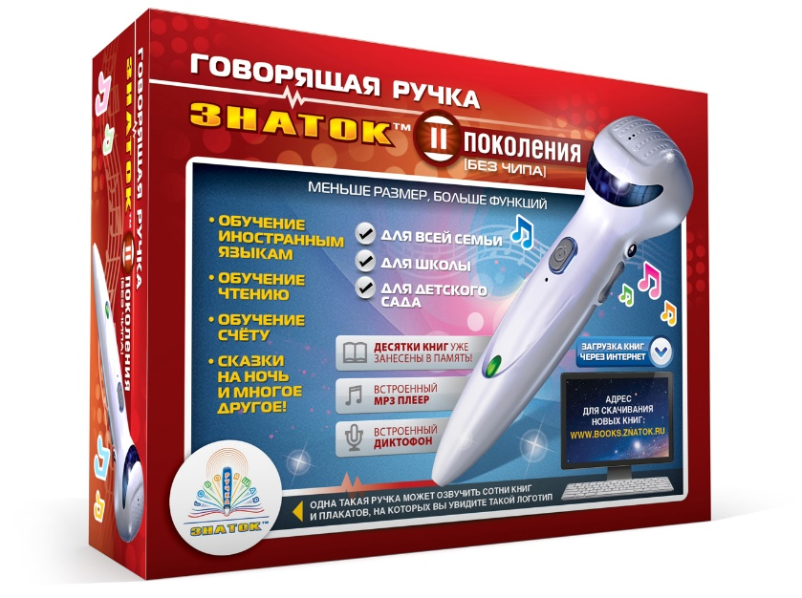
Книги, карточки, плакаты являются дополнительной комплектацией к пособию. Для ознакомительной работы наш детский сад приобрёл серию книг «Я познаю мир», «Русские - народные сказки» и «Азбуку».
Несмотря на то, что это мощный инструмент для обучения, ребенок воспринимает Ручку, как игрушку и полностью погружается в общение с ней. Радуется и удивляется оживающим при прикосновении Ручкой к картинкам, которые рассказывают о себе, читают стишки, поют маленькие песенки, задают вопросы на проверку усвоенного материала. Говорящая Ручка щедро хвалит ребенка за правильные ответы и просит сделать еще одну попытку, если ответ неверный.
Пособие также можно использовать как микрофон для записи.
Для этого вам потребуются специальные записывающие стикеры.
Для того, чтобы Ручка прочла нужную вам книгу, её нужно активировать и навести на специальный код, расположенный на обложке книги. Затем Ручку можно навести на текст, и она начёт его воспроизведение. На страницах книг есть разные значки, например «нота» обозначает, что на страничке есть какая-либо музыка и, чтобы её послушать, нужно прикоснуться к ноте. Или вы можете увидеть значок вопроса «?» это означает, что будет задан какой-то вопрос, а ответ на него нужно дать при помощи Ручки и навести на предполагаемый правильный ответ на странице книги.
Также при чтении русской народной сказки, Ручка может объяснить непонятные детям слова, которые давно вышли из нашего обихода.
При работе с Азбукой, что очень ценно для логопеда, Ручка чётко произносит звуки, знакомит с правильным написанием букв и её вариативности. Проговаривает чистоговорки на заданную букву и задаёт ребёнку вопросы.
Интерактивное пособие для детей RobotMause или Робомышь Колби.
Робомышь знакомит детей:
- с этапами программирования;
- с логикой программирования;
- способствует развитию критического мышления;
- улучшают навыки ориентировки пространстве;
- развивает математические навыки и речь.
http://romanova.rosa.edusite.ru/DswMedia/znakomstvosrobomyish-yu.pdf
Прекрасно подходит как для индивидуальной, так и для групповой игры. Использование программируемой игрушки Робомышь является великолепным средством для интеллектуального развития дошкольников. https://disk.yandex.ru/i/F1hUiT4rRm415g
Работать с мышкой Колби, а именно так назвали ее производители, одно удовольствие. Она милая, яркая, ребенку удобно держать ее, а руки так и тянутся понажимать на разноцветные кнопочки. У Робомыши их семь: право, лево, вперед, назад и кнопка запуска программы в центре. Кнопка сброса введенной программы (желтая круглая) используется перед вводом новой последовательности шагов или если при вводе была допущена ошибка. И еще одна - красная кнопка, которой соответствует карточка с изображением молнии. Этот знак можно встретить на некоторых схемах с лабиринтами, но достаточно редко. К тому же, существует три возможных варианта, как поведет себя мышка после использования данной кнопки: помигает глазами, проедет вперед-назад или издаст забавный звук. Это подогревает детский интерес и делает занятие еще более увлекательным.
Используя интерактивные игрушки в работе, учитель-логопед не только стимулирует речевую активность, но и развивает кругозор дошкольников.
https://disk.yandex.ru/i/kmu4tMxG-Bsdzg

